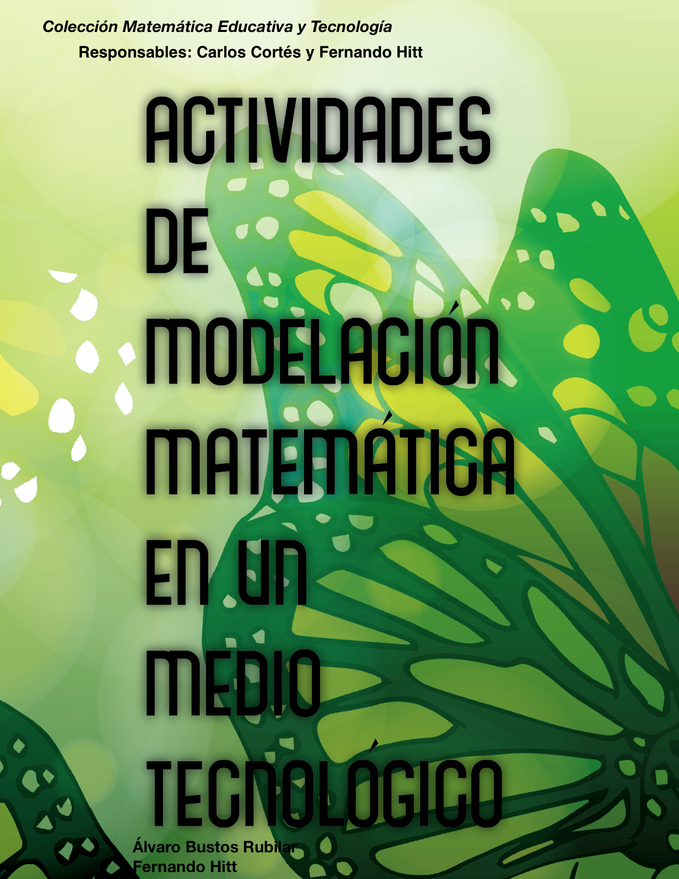

***Colección Matemática Educativa y Tecnología***

***Actividades de modelación matemática en un medio tecnológico***

**Comité editorial (versión electrónica)**

Álvaro Bustos Rubilar

Fernando Hitt

Editores de la colección Matemática Educativa y Tecnología

José Carlos Cortés Zavala

Fernando Hitt

**Comité Editorial del libro: Actividades de modelación matemática en un medio tecnológico (versión electrónica)**

Álvaro Bustos Rubilar

*Universidad de Valparaíso*

Fernando Hitt

*Université du Québec à Montréal*

Primera edición: Marzo 2019 (México)

|  |
| --- |
| *Actividades de modelación matemática en un medio tecnológico*  Versión electrónica  Bustos, A. y Hitt, F. (Eds.)  México: Editorial AMIUTEM, 2019  322 p; 23 x 17 cm – (Colección Matemática Educativa y Tecnología)  ISBN: 978-607-98603-1-8 |

Diseño portada: Claudia Miranda Osornio

Imprime: Morevallado

Impreso en México / Printed in Mexico

© 2019

**© CC-BY-NC-ND**

**Índice**

|  |  |
| --- | --- |
| **Prefacio y actividades por capítulo** | **Página** |
| Prefacio | v |
| **Capítulo 1.** La enseñanza de las matemáticas en un medio sociocultural y tecnológico  Diseño de actividades: *Fernando Hitt Espinosa, Mireille Saboya, Samantha Quiroz Rivera, Álvaro Bustos Rubilar y Zita Antun*  Remarque. Activités en espagnol et français. | 1  25 |
| **Capítulo 2.** Distinción entre ejercicio, problema y situación problema en un medio tecnológico y ejemplos en diferentes niveles educativos  Diseño de actividades: *José Luis Soto Munguía, Fernando Hitt Espinosa y Samantha Quiroz Rivera* | 43 |
| **Capítulo 3.** El aprendizaje de las matemáticas en un medio sociocultural y tecnológico  Diseño de actividades: *Samantha Quiroz Rivera, Fernando Hitt Espinosa, Álvaro Bustos Rubilar, Mireille Saboya y Zita Antun* | 57 |
| **Capítulo 4.** Entendimiento de postulados básicos de la perspectiva de modelos y modelación por profesores en formación  Diseño de actividades: *Verónica Vargas Alejo y César Cristóbal Escalante* | 63 |
| **Capítulo 5.** La inclusión de GeoGebra en el diseño de secuencias didácticas en matemáticas  Diseño de actividades: *José Luis Soto Munguía* | 73 |
| **Capítulo 6.** Proceso de representación del cambio y la variación: exploraciones digitales  Diseño de actividades: *Sandra Evely Parada Rico, Jorge Enrique Fiallo Leal y Nelson Javier Rueda* | 81 |
| **Capítulo 7.** Utilización de sensores CBR2 para el estudio de situaciones funcionales a nivel secundaria y universitario  Diseño de actividades: *Valériane Passaro, Ruth Rodríguez Gallegos, Mireille Saboya y Fabienne Venant*  Remarque. Activités en espagnol et français. | 85  99 |
| **Capítulo 8.** Actividades de aprendizaje para entender el concepto de función Derivada y Función integral a través de las razones de diferencias y las acumulaciones  Diseño de actividades: *José Carlos Cortés Zavala, Lilia López Vera y Eréndira Núñez Palenius* | 113 |
|  |  |
| **Capítulo 9.** Variación lineal y movimiento: de la experiencia corporizada a los significados institucionales  Diseño de actividades: *María Teresa Dávila y Agustín Grijalva Monteverde* | 159 |
| **Capítulo 10.** Problèmes d’apprentissage du calcul différentiel et apport de la méthode de Fermat pour une approche d’enseignement plus intuitive  Diseño de actividades: *Pedro Rogério Da Silveira Castro*  Remarque. Activités en français. | 167 |
| **Capítulo 11.** La ecuación lineal con dos variables: una propuesta para su aprendizaje en la escuela secundaria mexicana  Diseño de actividades: *Ana Guadalupe del Castillo y Silvia E. Ibarra Olmos* | 175 |
| **Capítulo 12.** Tecnología y usos de las gráficas: una experiencia de modelación del movimiento con estudiantes de bachillerato  Diseño de actividades: *José David Zaldívar Rojas* | 197 |
| **Capítulo 13.** Una forma de enseñanza y aprendizaje: Objetos Para Aprender  Diseño de actividades: *Ricardo Ulloa Azpeitia* | 201 |
| **Capítulo 14.** Secuencia didáctica para el cálculo del volumen por el método de sólidos de revolución: el caso de recipientes y sandía  Diseño de actividades: *Rafael Pantoja Rangel, Rosaura Ferreyra Olvera y Rafael Pantoja González* | 203 |
| **Capítulo 15.** Geogebra comme outil d’exploration en enseignement de la géométrie  Diseño de actividades: *Loïc Geeraerts y Denis Tanguay*  Remarque. Activités en français. | 205 |

Colección: Matemática Educativa y Tecnología

La Matemática Educativa como disciplina científica investiga sobre el aprendizaje de las matemáticas para revolucionar la enseñanza de las mismas. Desde un punto de vista tecnológico, desde las últimas décadas del siglo XX, la tecnología exhibió, en pantallas de calculadoras y de computadoras, su eficiencia técnica al mostrar en forma dinámica diferentes representaciones de un concepto matemático. Con este hecho, las teorías sobre la construcción de conceptos fundamentadas en la noción de representación se hicieron cada vez más sólidas. Así mismo, la resolución de problemas y el movimiento de la matemática realista de la escuela de Freudenthal impulsó la modelación matemática haciendo uso de tecnología (Blum, Galbraith, Henn & Niss, Eds. 2007, English 2007). Si bien la tecnología es utilizada en la vida diaria de los individuos en forma eficaz, falta mucho para que ello se realice en el aula de matemáticas.

La enseñanza de las matemáticas con tecnología necesitaba de un marco teórico ligado a esta problemática, el trabajo de Rabardel (1995) proporcionó una respuesta para entender cómo funciona el organismo humano frente a un artefacto, desarrollando la noción de génesis instrumental, teoría del aprendizaje adaptada al aprendizaje de las matemáticas por Guin & Trouche (1999). Esta teoría con raíces vygostkianas mostró que la apropiación de artefactos y su transformación en herramienta para la resolución de problemas no es una tarea fácil (Bartolinni Bussi & Mariotti 1999, 2008, Arzarello & Paola 2007).

Conscientes de la importancia de promover la investigación práctica sobre el uso de tecnología en el aula de matemáticas, hemos creado la colección de libros “Matemática Educativa y Tecnología”. Cada producto de esta serie estará integrado por dos libros uno que contendrá un acercamiento teórico-practico y el otro será una versión práctica que sirva de apoyo en el aula al profesor de matemáticas. Las obras producidas en el marco de esta colección serán puestas a disposición de los profesores y podrán descargarlos vía Internet.

Editores de la colección

Fernando Hitt Espinosa

José Carlos Cortés Zavala

**Referencias**

Arzarello, F. & Paola, D. (2007). Semiotic games: the role of the teacher. In Woo, J. H., Lew, H. C., Park, K. S. & Seo, D. Y. (Eds.). Proceedings of the 31st Conference of the International Groupe PME, v. 2, 17-24. Seoul: PME.

Bartolini Bussi, M. and Mariotti, M. (1999). Semiotic mediation: From history to mathematics classroom. *For the Learning of Mathematics* 19(2): 27-35.

Bartolini Bussi M. G., & Mariotti M. A. (2008). Semiotic Mediation in the Mathematics Classroom: Artefacts and Signs after a Vygotskian Perspective, In L. English, M. Bartolini, G. Jones, R. Lesh and D. Tirosh (Eds.), *Handbook of International Research in Mathematics Education*. New Jersey: LEA.

Blum, W., Galbraith, P., Henn, H. & Niss, M. (Eds. 2007). *Modelling and applications in mathematics education*. The 14th ICMI Study. New York: Springer.

English L. (2015). STEM: challenges and opportunities for mathematics education. In K. Beswick, T. Muir & J. Welles (eds.), *Proceedings of PME39*, v. 1, 3-18. July, 2015, Hobart, Australia.

Guin, D. & Trouche, L. (1999). The complex process of converting tools into mathematical instruments: The case of calculators. *International Journal of Computers for Mathematical Learning, 3*, 195-227.

Rabardel, P. (1995). *Les hommes et les technologies, approche cognitive des instruments Contemporains*. Armand Colin. HAL: hal-01017462, consulted 5 april 2016.

**Prefacio**

Al pasar las páginas de este libro detengo mi mirada en los vocablos representación, modelación y problema; me doy cuenta de que son términos centrales que insertos en la presente obra se convierten en construcciones teóricas muy elaboradas. Su enunciación en contextos específicos, enmarcada por las diversas teorías seleccionadas por los autores, los convierte en términos polisémicos cuyos significados podrán ser develados a través de la lectura y el seguimiento de las actividades aquí presentadas.

Hablar de representación (o alguna de sus variantes) no es sólo remitirnos a cualquiera de las catorce acepciones que ofrece el Diccionario de la Real Academia Española (DRAE, 2017), hacerlo involucra necesariamente establecer vínculos con alguna teoría cognitiva, de aprendizaje, de enseñanza o bien con alguna corriente metodológica que sitúa el concepto en un escenario perfectamente delimitado. Así, por ejemplo, Hitt y Quiroz (Capítulo 1, pág. 7) se proponen “iniciar la construcción de elementos teóricos específicos para una teoría sociocultural del aprendizaje, considerando la noción de representación como pilar indispensable”, en tanto que, Castro (Capítulo 10, pág. 267) remite exclusivamente a las representaciones gráficas en los albores de su surgimiento, sobre todo por resaltar como referente el trabajo desarrollado por Fermat y Descartes.

Por su parte, Pantoja, Ferreyra y Pantoja (Capítulo 14) emplean el término representación como una imagen que sustituye a la realidad y vincula ésta a otras formas de representación (externas): acercamiento numérico, gráfico o analítico, que puede tener un tópico matemático, interpretación a la que también aluden Soto, Hitt y Quiroz (Capítulo 2, pág. 29) y Cortés, López y Núñez (Capítulo 8, 204).

Parada y Fiallo (Capítulo 6, 144) enuncian que: al “animar el punto P los estudiantes ven, a través de la *filmación*, el comportamiento del punto que representa el volumen en función de la altura”. Asimismo, en un pie de gráfica asignan la cualidad de representación a la imagen de una caja sin tapa.

De lo expuesto desprendo que los autores conciben como una representación, en el texto, a una imagen, un punto, una gráfica, una tabla o un procedimiento.

El concepto modelo (o alguna variante) es bastante cercano al de representación, algunos participantes de este texto los emplean como sinónimos, ya sea de forma explícita o implícita.

Vargas-Alejo y Cristobal-Escalante (Capítulo 4, pág. 86) citan a Lesh y Doerr (2003, pág. 10) para ofrecer una definición del segundo de los conceptos mencionados:

“[Los modelos] son sistemas conceptuales (que consisten de elementos, relaciones y reglas que gobiernan las interacciones) que son expresados mediante el uso de sistemas de notación externa, y que son utilizados para construir, describir, o explicar los comportamientos de otros sistemas –de tal forma que el otro sistema pueda ser manipulado o predicho de manera inteligente”.

Más adelante, Vargas-Alejo y Cristobal-Escalante (Capítulo 4, pág. 95 y 96) asignan el nombre de “modelo tabular” y “modelo gráfico” a las producciones numérica y gráfica que resultan de un proceso computacional.

Los términos simulación y modelación guardan entre sí una estrecha relación en el compendio de artículos, por ejemplo, Soto (Capítulo 5) emplea el primer vocablo para referirse a una situación creada con base en los elementos y las relaciones entre éstos, provenientes desde otra situación previamente enunciada. Explicita el autor que la exploración y la observación de la simulación, a la cual llama modelo dinámico, “puede sistematizarse para identificar las variables, las constantes y las relaciones que intervienen en el modelo” (pág. 123).

Passaro, Rodríguez, Saboya y Venant (Capítulo 7); Dávila y Grijalva (Capítulo 8); Del Castillo e Ibarra (Capítulo 9); Zaldívar (Capítulo 10) relacionan la modelación con situaciones problemáticas relativas a fenómenos de variación.

En lo que concierne al concepto problema, Soto, Hitt y Quiroz (Capítulo 2) presentan una reseña de la ruta de la resolución de problemas como núcleo didáctico dentro del aula de matemáticas; algo similar ocurre en Hitt y Quiroz (Capítulo 1), quienes discuten la diferencia entre ejercicio, problema, situación problema, situación de búsqueda y problema de modelación. Desencadenan el recorrido con una formulación propia, la situación de investigación, actividad que proponen para ser utilizada en el marco de la metodología Acodesa (Aprendizaje en Colaboración, Debate científico y Autorreflexión).

Los problemas, representaciones y modelos se encuentran en diversos momentos del desarrollo histórico del conocimiento matemático. Por ejemplo, los llamados tres problemas clásicos: la trisección de un ángulo, la duplicación de un cubo y la cuadratura de un círculo, mantuvieron ocupados, en la búsqueda de su solución, a los estudiosos de la época en que fueron formulados. También, se sabe que el equivalente a “un modelo” fue empleado por Arquímedes para la demostración de teoremas matemáticos, acercamiento que él llama el Método, que consiste en “pesar figuras” para establecer relaciones que validan las afirmaciones que se enuncian; es un modelo mecánico de planteamientos geométricos.

En cuanto a las representaciones, otro hombre de ciencia, Galileo, emplea segmentos rectilíneos y figuras geométricas para explicar gráficamente los razonamientos que sustentan las demostraciones de proposiciones acerca del movimiento de los cuerpos.

Es claro que los tres conceptos comentados: representación, modelo y problema, tienen en la historia un uso distinto al que ocupan en la presente obra. Aquí, se presentan con un andamiaje teórico que les da soporte para su uso en las aulas de matemáticas. Se distinguen planteamientos generales como es La teoría de la actividad de Leontiev (Capítulo 2), La Teoría Socioepistemológica (Capítulo 12) y otras de alcance local: la Teoría de los Registros Semióticos de Representación desarrollada por Duval (Capítulo 7, Capítulo 8), la Perspectiva de Modelos y Modelación (Capítulo 4), el Enfoque Ontosemiótico del Conocimiento y la Instrucción Matemáticos (Capítulo 6), y, el Paradigma del geómetra-físico (Capítulo 15).

La metodología de enseñanza que se emplea es diversa. La mayoría de los autores de la presente obra: Hitt y Quiroz (Capítulo 1); Soto, Hitt y Quiroz (Capítulo 2); Quiroz, bustos y Hitt (Capítulo 3); Cortés, López y Núñez (Capítulo 8); Da Silveira (Capítulo 10); Pantoja, Ferreyra y Pantoja (Capítulo 14), organizan el desarrollo de sus propuestas de aula con base en las etapas de Acodesa. Resulta interesante la forma en que el autor de la propuesta relaciona el tipo de representación con las diferentes etapas en que se divide el proceso metodológico. También se utilizan otras formas de organización y realización de la secuencia didáctica como es la propuesta de Díaz-Barriga que emplean Soto (Capítulo 5) y del Castillo e Ibarra (Capítulo 11).

Emplear una fotografía como estrategia para relacionar una de las propiedades extensivas de la materia, el volumen, con un concepto matemático, la integral definida, y, con un procedimiento geométrico, la rotación de una superficie que genera la representación de un sólido, es posible realizarlo gracias al avance tecnológico, sobre todo computacional, ocurrido esto en los últimos cincuenta años.

La mayoría de los proyectos de investigación y propuestas didácticas incluidos en el libro utilizan software como herramienta para el desarrollo de las actividades, es preponderante el uso de la aplicación de Matemáticas dinámicas GeoGebra (Capítulos 2, 3, 5, 6, 8, 9, 10, 11, 14 y 15). Otros emplean dispositivos de recolección de datos, específicamente sensores de movimiento (Capítulos 7 y 12) y voltaje (Capítulo 7).

En cuanto a los tipos de actividades con software de geometría dinámica, Geeraerts y Tanguay (Capítulo 15) mencionan algunos, entre ellos: a) Editor de figuras, b) Editor de figuras geométricas dinámicas, c) Herramientas de experimentación empírica, y d) Ilustración de los elementos de enseñanza, las explicaciones y los razonamientos dirigidos a los estudiantes. Ulloa (Capítulo 13), por su parte, propone, los “Objetos Para Aprender”, como una forma de enseñanza y aprendizaje de las matemáticas con apoyo de tecnología.

Dentro de la obra se distingue, de manera general, que los autores diseñaron sus actividades con la intención de hacer exploraciones sistemáticas guiadas acerca de tópicos específicos de matemáticas, como puede verse más detalladamente en el compendio específico.

La presente obra puede funcionar como un valioso apoyo para estudiantes de posgrado en aspectos relativos a la enseñanza y el aprendizaje de las Matemáticas, para profesores de las diferentes asignaturas que conforman la disciplina y para investigadores en Matemática Educativa y Educación matemática.

La agradable sensación que en mi ha dejado la lectura de las más de cuatrocientas páginas del texto y el seguimiento de las actividades que componen el libro de actividades concomitante a este volumen me llama a releerlo. Sé que la interpretación será distinta y que la cercanía a los interesantes planteamientos que los autores aportan será cada vez más estrecha.

Esnel Pérez Hernández

Instituto GeoGebra AMIUTEM

|  |  |
| --- | --- |
| 5 | LA INCLUSIÓN DE GEOGEBRA EN EL DISEÑO DE SECUENCIAS DIDÁCTICAS EN MATEMÁTICAS |

**Actividades capítulo 5: Guía para el profesor**

José Luis Soto Munguía[1]

**La construcción de un arco de centro inaccesible**

Material necesario para la secuencia:

1. Un juego geométrico por equipo (que incluya las dos escuadras y el transportador).
2. Tiras de cartón rígido, chinchetas o tachuelas y unas tijeras para cortar papel.
3. Una computadora por equipo, con GeoGebra instalado.
4. Cinco archivos construidos en GeoGebra, a saber: Arco 1, Arco 2, Arco 3, Arco 4 y Arco 5.

**Inicio**

|  |
| --- |
| **Actividad 1. Trabajo grupal** |

En diversas actividades humanas se utilizan métodos prácticos para resolver problemas, estos métodos se han ganado un lugar en diferentes oficios, simplemente porque funcionan, aunque el usuario no sepa con precisión a qué se debe su funcionamiento. En esta actividad revisaremos un método ligado a la construcción de arcos de círculo en las edificaciones, y discutiremos los fundamentos matemáticos en los que está basado.

Cuando se trata de un arco semicircular, también conocido como arco de medio punto, puede trazarse localizando el punto medio del travesaño que sostendrá la cimbra (diámetro del arco), y luego colocando un clavo en ese punto (centro del arco). A este clavo se atará una cuerda cuya longitud será igual al radio del arco a construir. Se trata en este caso de la simple aplicación de la definición de circunferencia, como el conjunto de puntos que se encuentra a la misma distancia (radio) de un punto fijo (centro). Todos estos trazos pueden hacerse sin grandes dificultades sobre la cimbra que sostendrá al arco mientras se construye (ver Figura 1).

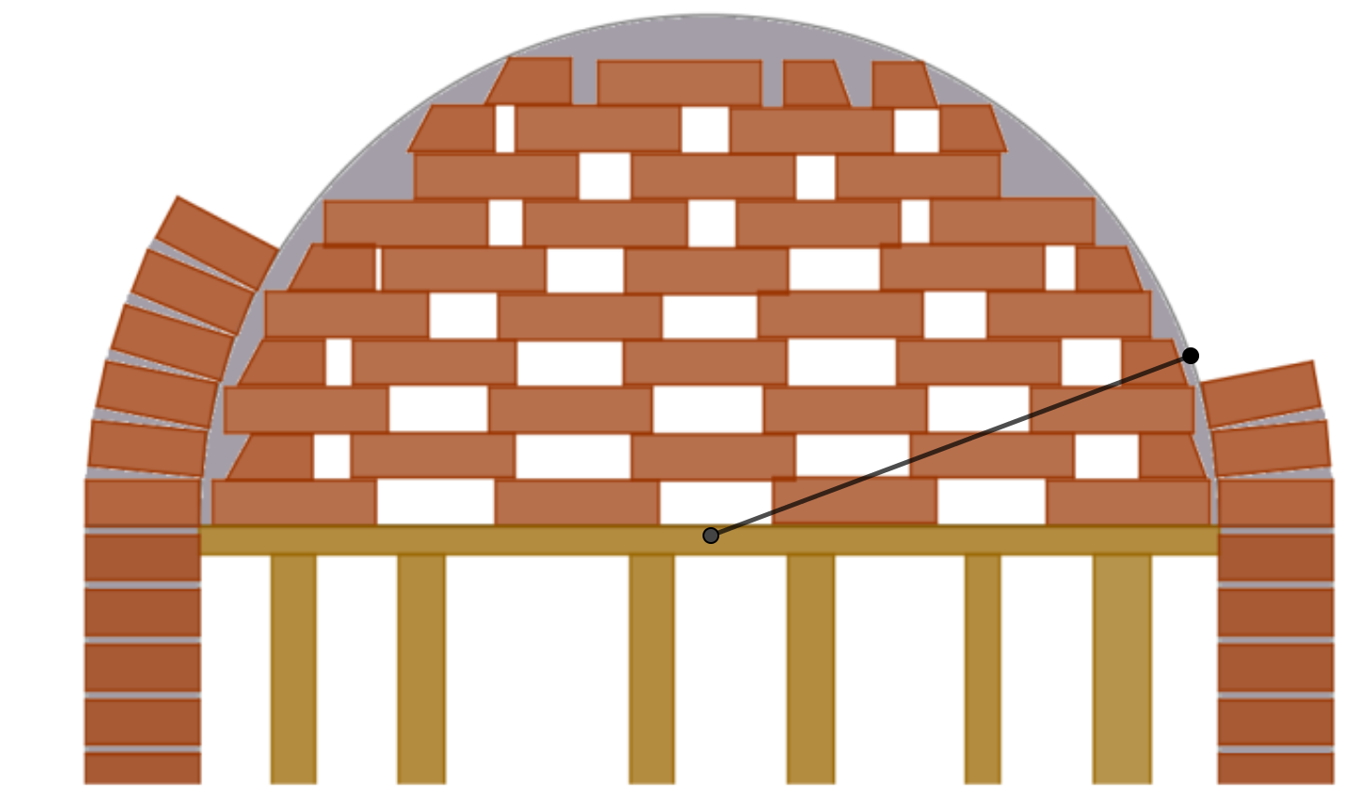

Figura 1

La situación que plantearemos aquí es un poco más complicada que la anterior. Se trata ahora de construir un arco que no llega a ser una semicircunferencia, como el que se muestra en la Figura 2. El problema aquí es que el centro del arco, donde podríamos colocar el clavo para usarlo como centro, ya no es un punto accesible.

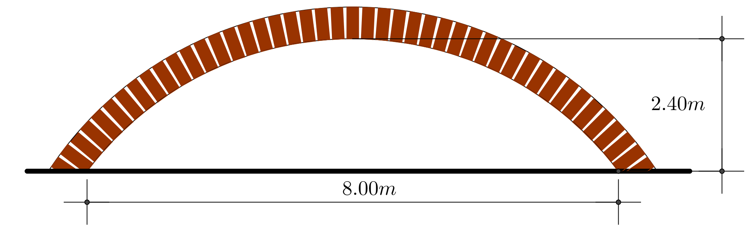

Figura 2

Si se quisiera utilizar la técnica mostrada en la Figura 1, el centro del arco estaría bajo tierra y habría que excavar para localizarlo. La Figura 3 muestra la excavación que tendría qué hacerse para localizar el punto O.

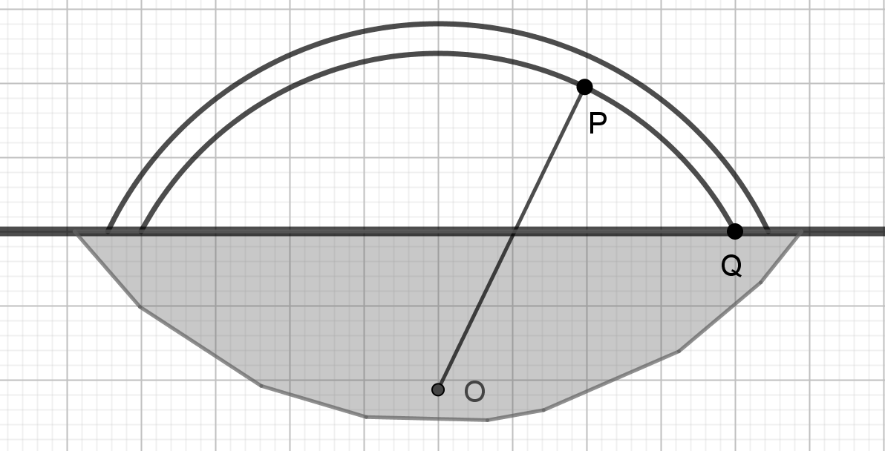

Figura 3

1. Si en la cuadrícula de la Figura 2, los cuadrados representan un metro cuadrado, estima la profundidad a la que se tendría qué excavarse para localizar el punto O y utilizarlo como centro para trazar el arco.
2. Abre el archivo Arco1.ggb, en pantalla se mostrará una construcción como la que aparece en la Figura 2. Arrastra el punto Q hasta que el arco tenga un ancho de 10 m, ¿A qué profundidad se encuentra ahora el punto O?
3. ¿Te parece práctico el método para trazar el arco ilustrado en la Figura 2? Justifica tu respuesta.

**Desarrollo**

|  |
| --- |
| **Lectura individual** |

Un albañil necesita trazar un arco circular como el que se muestra en la Figura 2. Para construir el arco requiere armar la cimbra sobre la que lo montará. Su experiencia le dice que el arco puede ser trazado localizando el centro del arco y auxiliándose luego con una cuerda (tal como se ha construido el arco de la Figura 1), pero las dimensiones del arco le dicen que este centro se localiza muy por debajo del nivel del suelo y que tendría que excavar para encontrarlo.

El Maestro de Obras le recomienda usar el siguiente método para trazarlo: Primero utiliza los dos puntos de la base del arco (A y B) y el punto donde el arco alcanzará la mayor altura (P), para trazar con barrotes de madera el ángulo que se observa en la Figura 4.

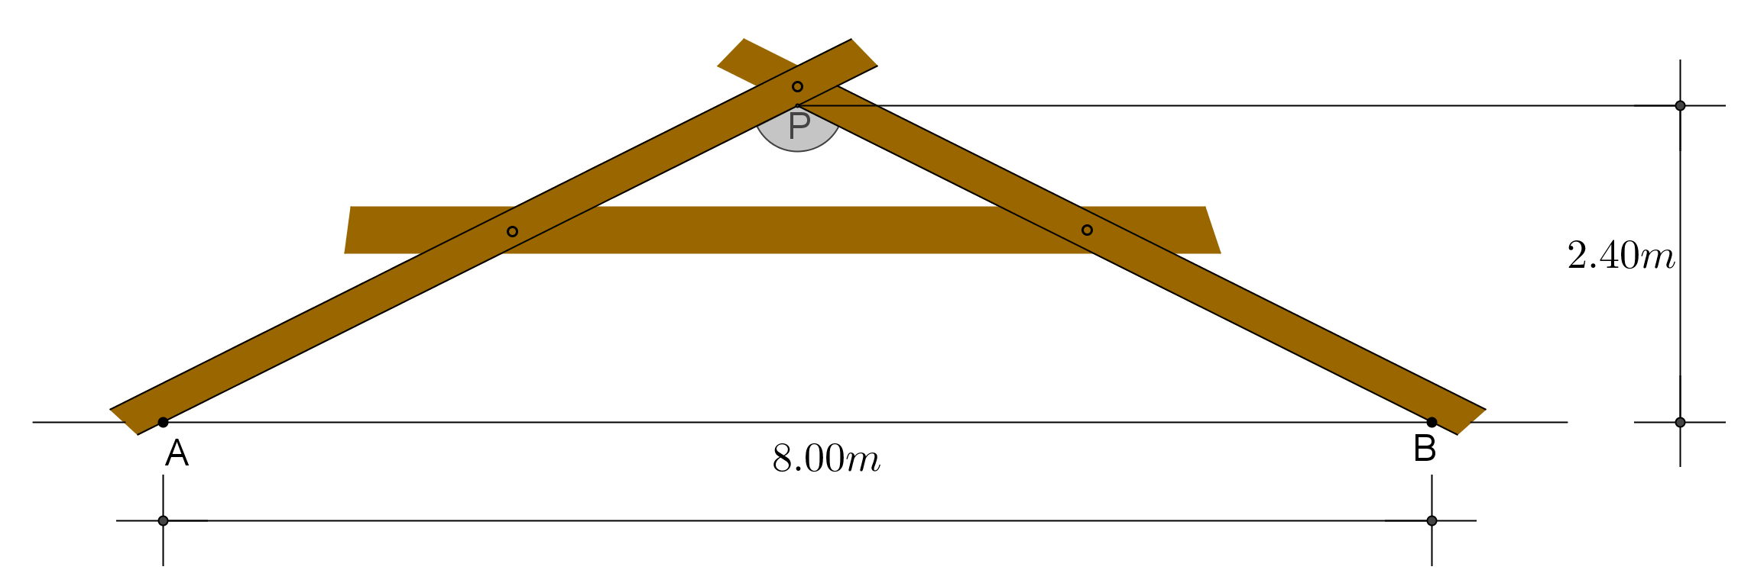

Figura 4

Una vez construido y fijado este ángulo, construye un segundo ángulo de madera copiando el primero, pero modificando la longitud de los maderos, tal como se ilustra en la siguiente Figura 5:

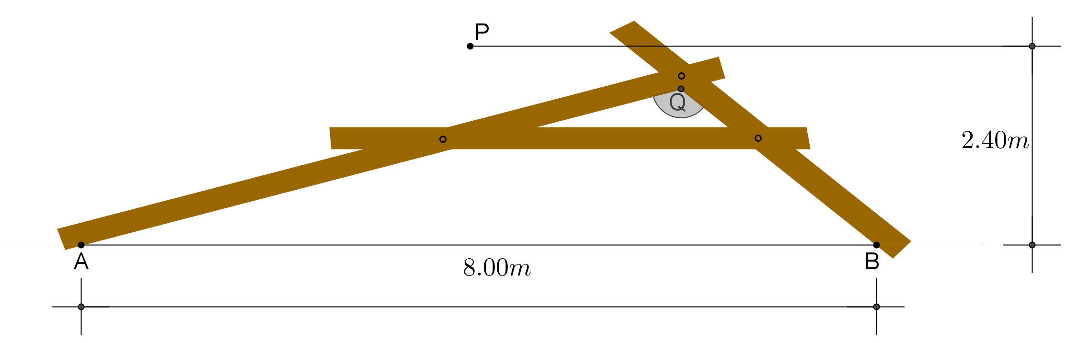

Figura 5

Ahora se tiene otro punto (llamado aquí Q), que también está sobre el arco. La simetría del arco permite manipular este último ángulo para localizar otro punto R, como se ilustra en la Figura 6:

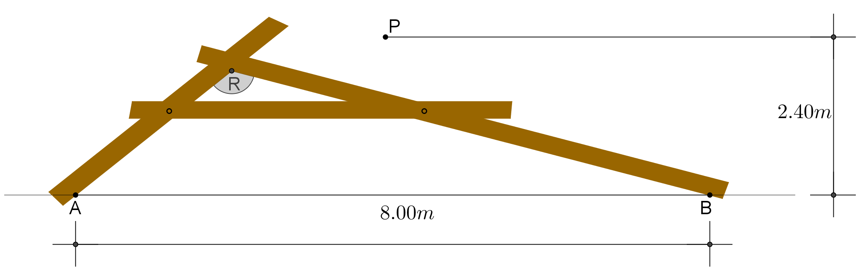

Figura 6

El resto del trazo se haría copiando el ángulo APB tantas veces como se quiera para localizar tantos puntos sobre el arco como se desee. En la Figura 7 se muestran algunos de los puntos que pueden ser localizados.

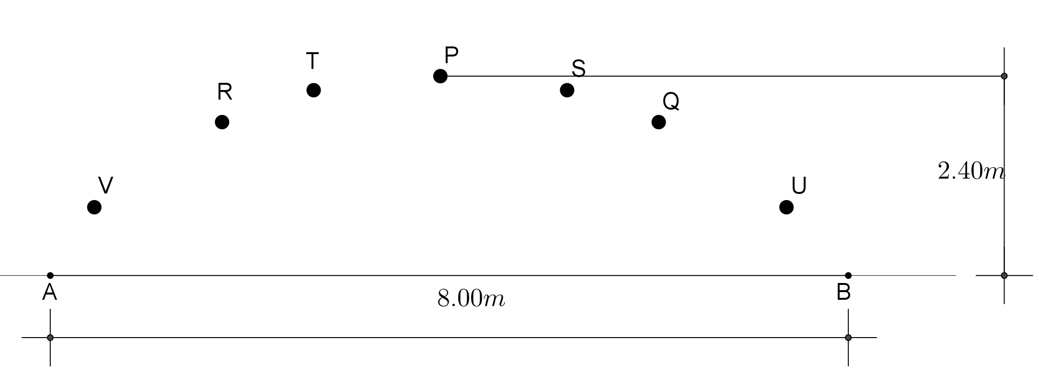

Figura 7

|  |
| --- |
| **Actividad 2. Trabajo en equipo** |

Ahora reproduciremos a escala, el método utilizado por el albañil para trazar el arco. En lugar de barrotes usaremos tiras de cartón (incluidas en tu material recortable) y en lugar de los clavos usados para fijar los barrotes, usaremos tachuelas o chinches (el maestro se las proporcionará).

1. La gráfica de la Figura 8 muestra los datos que conoce el albañil. Usa las tiras de cartón y las chinches, para trazar en esta gráfica los puntos H, I, K, L, M y N, de tal modo que estén sobre el arco que se pretende trazar.

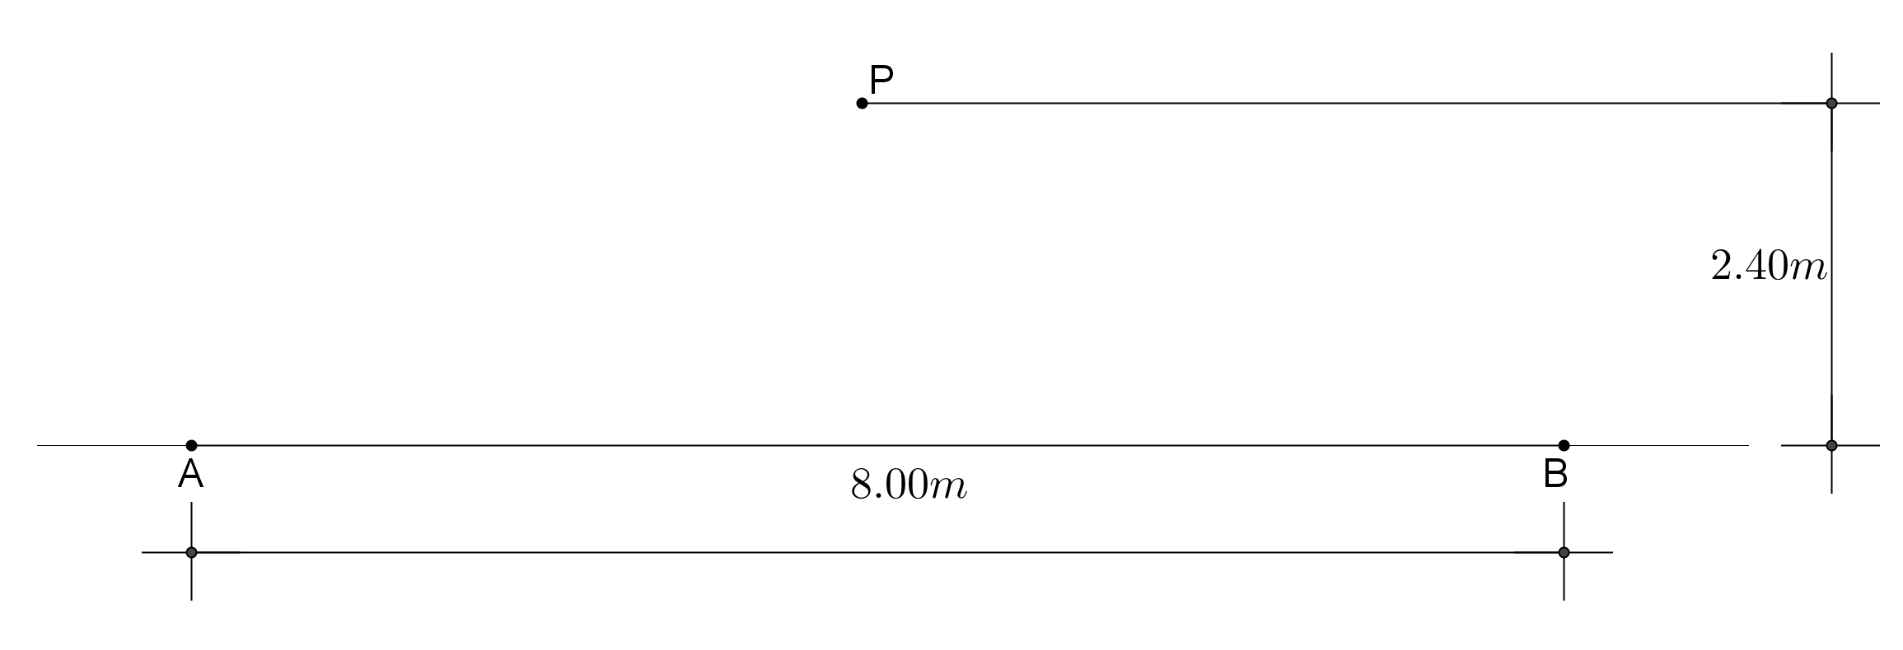

Figura 8

1. Analiza el dispositivo construido con las tiras de cartón y que usaste para trazar los puntos H, I, K, L, M y N. ¿Qué propiedad geométrica del dispositivo construido, consideras la más importante?

|  |
| --- |
| **Actividad 3. Trabajo en equipo** |

En esta actividad se tratará de dar respuesta a la pregunta: ¿por qué el dispositivo construido permite trazar puntos que están sobre el mismo arco de circunferencia?

1. En la Figura 9 se muestra un arco de circunferencia con un ángulo inscrito ACB.
2. Mide con tu transportador el ángulo ACB y anota aquí su medida.
3. Traza otro punto cualquiera D sobre el arco, luego traza el ángulo ADB y mídelo con el transportador. ¿Cuánto mide el ángulo ADB?
4. Traza otro punto E sobre el arco y luego traza el ángulo AEB. ¿Puedes predecir cuánto mide el ángulo sin medirlo? Explica de dónde obtuviste tu predicción. Si el equipo tiene dificultades para explicar esta predicción, abre el archivo Arco2.ggb y arrastra el punto C para explorar la construcción.

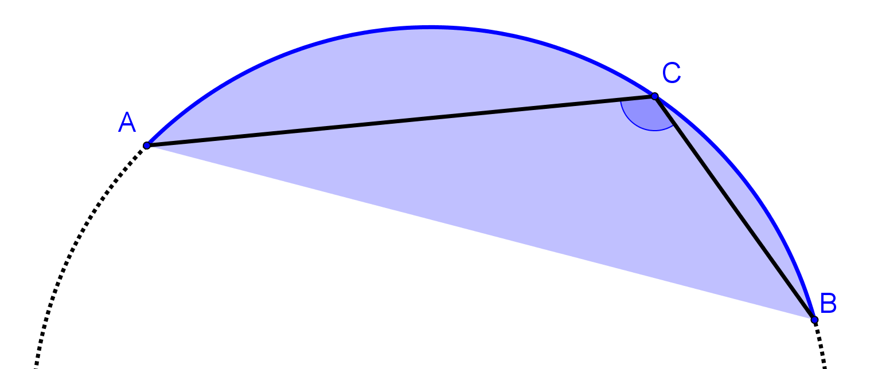

Figura 9

Si ya contamos con un arco como el de la Figura 9, entonces podemos hacer afirmaciones sobre el comportamiento de los ángulos inscritos, pero eso no resuelve el problema planteado al albañil, porque él no cuenta con el arco, por el contrario es justamente lo que quiere trazar.

1. Traza dos puntos A y B sobre una hoja en blanco, luego coloca las escuadras de tal modo que los puntos A y B queden sobre sus lados (ver Figura 10). Marca el punto P en el que coinciden las esquinas de las escuadras. Desliza las escuadras, sin perder la configuración que tienen y manteniendo A y B sobre los lados de ellas, para localizar otros puntos distintos a P.

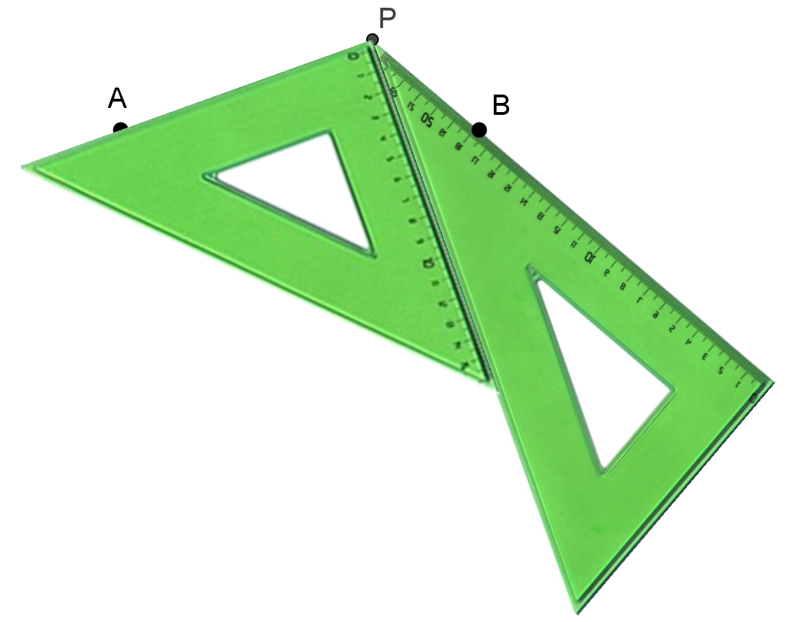

Figura 10

1. Observa que el ángulo APB conservará su medida, ¿cuánto mide?
2. Hagan una predicción en el equipo sobre la curva que irán delineando los puntos trazados. Ofrezcan una explicación sobre la predicción que están haciendo. Si tienen alguna dificultad abran el archivo Arco3.ggb y arrastren el punto Q para deslizar las escuadras. Si lo consideran necesario, activen el “rastro” de P.

|  |
| --- |
| **Actividad 4. Trabajo grupal** |

Los equipos llamarán Teorema 1 al resultado geométrico obtenido de la Figura 9 y Teorema 2 al resultado geométrico obtenido de la Figura 10 y pondrán a la discusión del resto del grupo lo siguiente:

1. El enunciado que redactaron para los teoremas 1 y 2.
2. Las diferencias que encuentran ente el Teorema 1 y el Teorema 2.
3. Una carta en la que explicarán al albañil las razones geométricas que justifican el método que está empleando para trazar un arco de centro inaccesible.

|  |
| --- |
| **Actividad 5. Trabajo individual** |

Tomando en cuenta la discusión grupal que se ha dado en cada exposición, cada estudiante escribirá su versión de los teoremas 1 y 2.

**Cierre**

|  |
| --- |
| **Actividad 6. Trabajo grupal** |

El profesor explicará a todo el grupo:

1. El enunciado formal de los teoremas 1 y 2 y por qué uno se considera el recíproco del otro.
2. Explicará por qué cada uno de estos teoremas se tienen que justificar por separado. En esta explicación podrá utilizar ejemplos como el siguiente:

Afirmación 1. Si $m$ y $n$ son números enteros pares, entonces el producto $mn$ es un número par.

Afirmación 2. Si el producto $mn$ de dos números enteros es un número par, entonces $m$ y $n$ son números enteros pares.

1. Justificará geométricamente los teoremas 1 y 2, no necesariamente ofreciendo una demostración. En esta justificación puede arrastrar los puntos P o Q en el archivo Arco 4. ggb para justificar el teorema 1 y arrastrar los puntos P, Q, R o S en el archivo Arco 5. ggb. para justificar el Teorema 2.

1. Departamento de Matemáticas, Universidad de Sonora.